Seção 14 – Herança e Polimorfismo

Herança
É um tipo de associação que permite que uma classe herde todos os dados e comportamentos de outra. Habilita Reuso e Polimorfismo.

Sintaxe:
<class> extends <class>

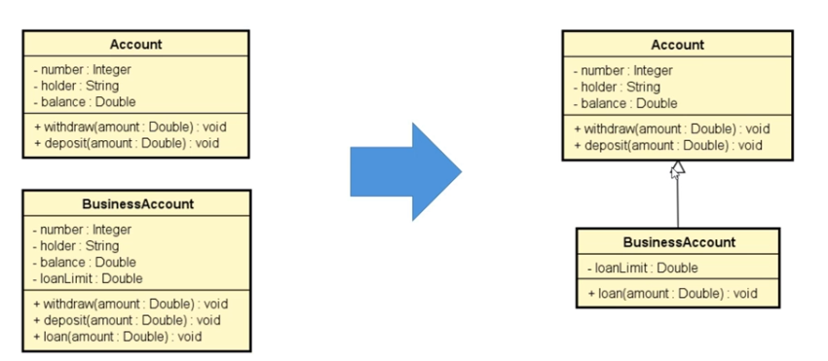
Palavra ‘super’
Usada para referenciar a superclasse dentro da subclasse. Exemplo: Para uma classe Account que tem (number, holder, balance), criar uma subclasse BusinessAccount, pode-se chamar o construtor de Account com super e apenas “construir em cima”:
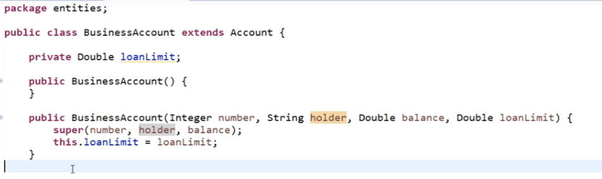
Caso seja incluida alguma lógica no construtor padrão (public Account(){}), pode-se declarar super(); vazio na subclasse, e essa lógica será herdada.

Modificador de acesso protected
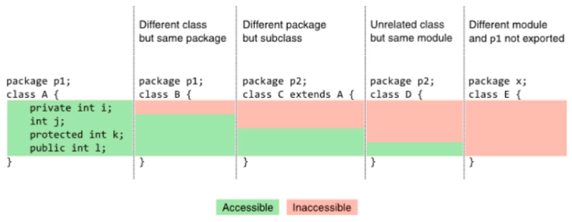
Para que atributos da superclasse possam ser acessados pela subclasse, pode-se declarar “protected” ao invés de “private”.

Definições importantes
Toda subclasse “é-um” superclasse. Superclasses são generalizações, enquanto subclasses geralmente são especializações. Superclasses são bases enquanto subclasses são classes derivadas. Heranças são associações entre classes, e não objetos (um objeto do tipo businessacount é um objeto só, e não dois).

Upcasting
Casting da subclasse para superclasse. É muito usado em polimorfismo. É como se quiséssemos atribuir um objeto da subclasse para a superclasse.

Downcasting
Casting da superclasse para a subclasse. É como se quiséssemos atribuir um objeto da superclasse na subclasse. É usado comumente em métodos que recebem parâmetros genéricos (ex: Equals).

Geralmente upcasting e downcasting são uteis por que não se sabe qual o tipo exato do objeto até o runtime. Talvez haja uma lista de “Account” objetos que contém um mix de “BusinessAcount” e “SavingsAccount”.

Resumindo, upcasting é “por enquanto, trate esse objeto como uma generalização” e downcasting é “eu sei que eu estava tratando o objeto como uma generalização, mas agora eu quero mexer com as específicidades dele novamente”.

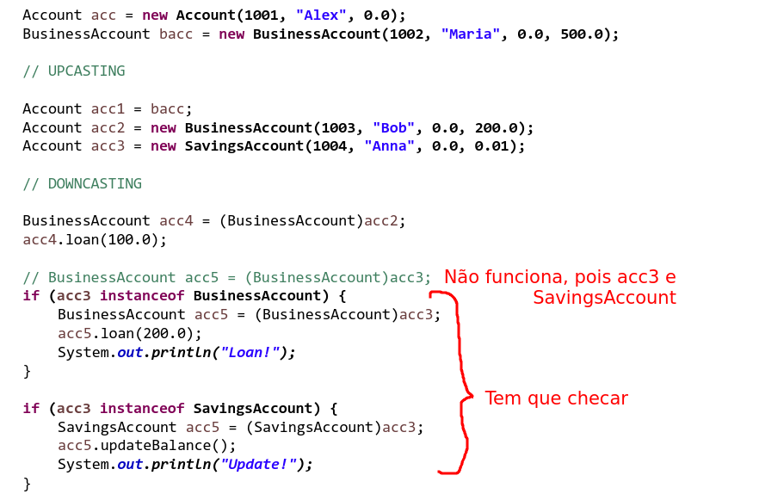
Sobreposição ou Sobrescrita
É a implementação de um método de superclasse na subclasse. Fortemente recomendável usar a anotação @Override em um método sobrescrito, já que o mesmo facilita a leitura e compreensão do código e avisa ao compilador que é uma sobreposição.

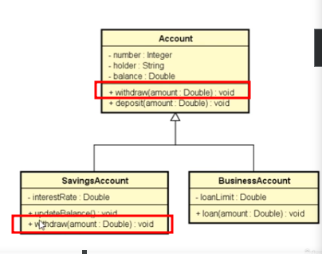

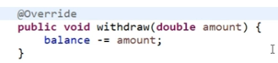

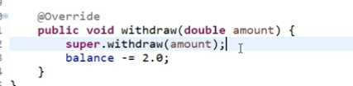

Nesse caso da primeira imagem, queremos remover a taxa de 5% no método withdraw de Account, quando for uma SavingsAccount. Para isso, sobrescrevemos o método com um override.

Na segunda imagem, queremos que BusinessAcount tenha o método igual o de Account, porém com -2 em cima da remoção que já existe. Podemos usar override para isso também.

Nota-se que classes inicializadas com Upcasting utilizam as funções das subclasses, caso exista override:
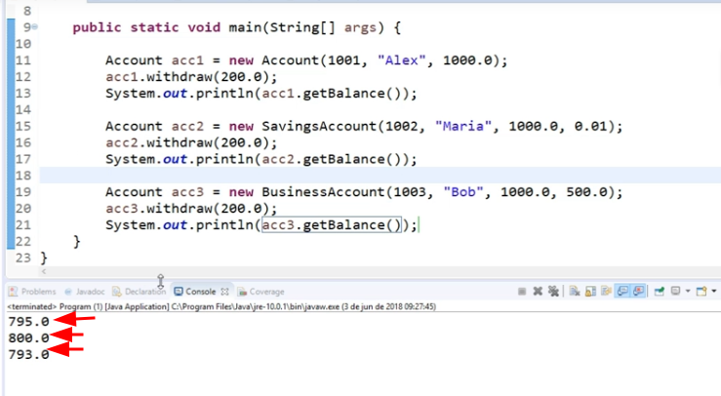
Classes e métodos ‘final’
A palavra-chave final evita que classes sejam herdadas e métodos sejam sobrepostos com @Override.

Polimorfismo
Em programação orientada a objetos, polimorfismo é o recurso que permite que variáveis de um mesmo tipo mais genérico possam apontar para objetos de tipos específicos diferentes, tendo assim comportamentos diferentes conforme cada tipo específico.

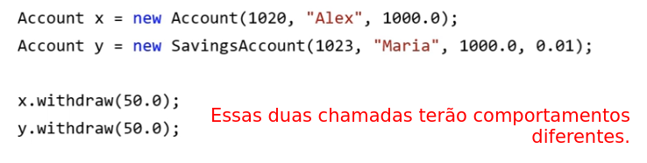
No caso da imagem, ambas as variáveis são do mesmo tipo, porém os objetos na heap para qual elas apontam são dos tipos declarados. Portanto, withdraw() será chamado para Account no X, e para SavingsAccount em Y.

A associação do tipo específico com o tipo genérico é feita em tempo de execução (upcasting). O compilador não sabe para qual tipo específico a chamada do método withdraw() está sendo feita. Ele só sabe que são duas variáveis do tipo Account.

Classes Abstratas
São classes que não podem ser instanciadas. É uma forma de garantir herança total: Somente subclasses não abstratas podem ser instanciadas, mas nunca a superclasse abstrata.
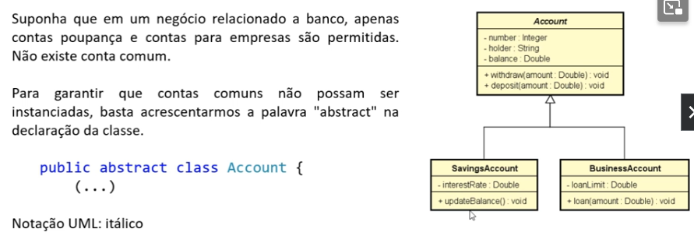
Se a classe account não pode ser instanciada, por que simplesmente não criar somente SavingsAccount e BusinessAccount?

Pelo fato que que é possível reutilizar os métodos e atributos, além de utilizar polimorfismo para criar, por exemplo, todos os tipos de contas como Accounts e colocar em uma mesma coleção.
Métodos Abstratos
São métodos que não possuem implementação. Geralmente, são utilizados quando a classe é genérica demais para conter uma implementação. Se uma classe possuir pelo menos um método abstrato, então essa classe também é abstrata.
